Газета муниципального образования Сибирского сельсовета

Основана в марте 2007 года.

МУНИЦИПАЛЬНЫЕ ВЕДОМОСТИ

п. Сибирский

12.09.2019г. № 19

Внесение изменения в действующий Устав Сибирского сельсовета Купинского района Новосибирской области принятые решением 39 сессии Совета депутатов Сибирского сельсовета Купинского района Новосибирской области пятого созыва от 20.08.2019г № 112

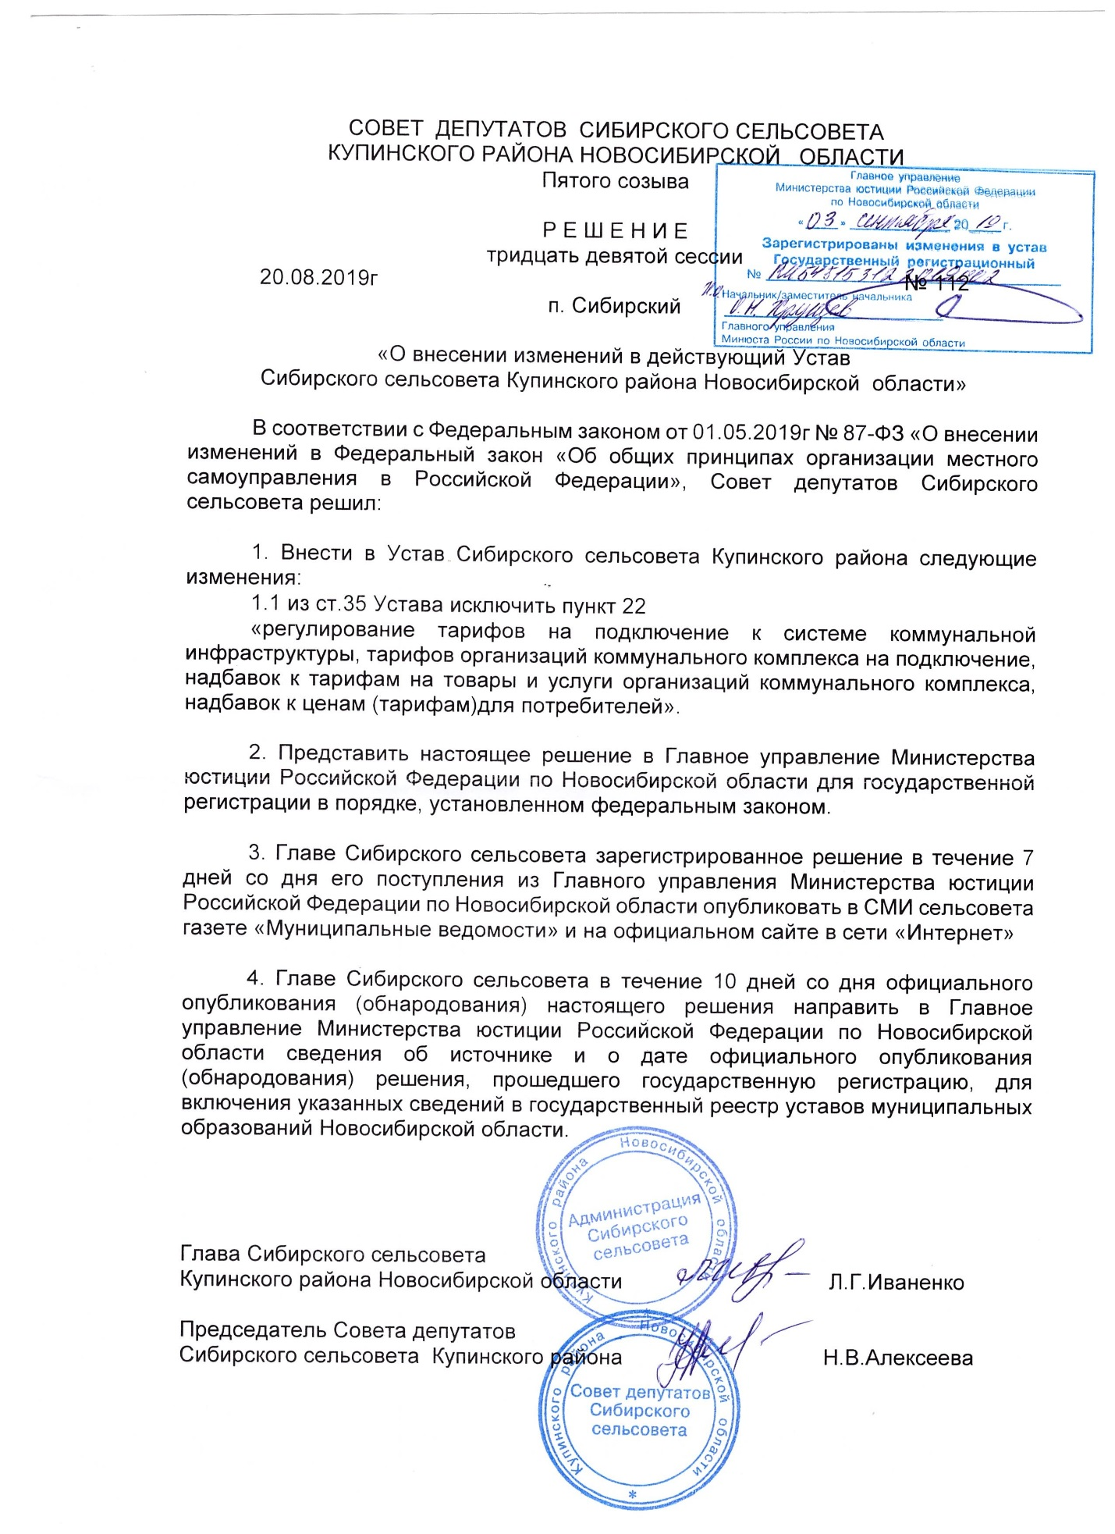

|  |  |  |  |
| --- | --- | --- | --- |
| Газета Муниципального образования Сибирского сельсовета  **МУНИЦИПАЛЬНЫЕ**  **ВЕДОМОСТИ** | Учредитель газеты  МУНИЦИПАЛЬНОЕ ОБРАЗОВАНИЕ СИБИРСКОГО СЕЛЬСОВЕТА | Адрес редакции  632744  п. Сибирский  ул. Учительская, 11  Администрация сельсовета | Редактор:  Л.А.Ягур. |